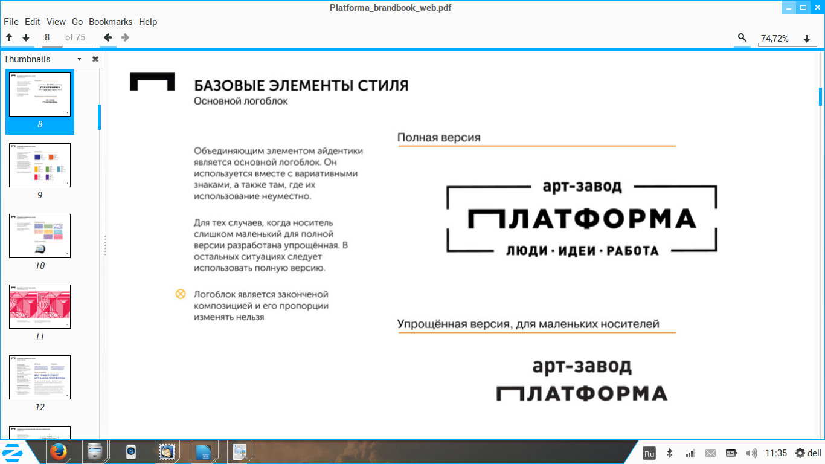

Школа CANactions при поддержке Арт-завода Платформа и Goethe-Institut в Украине проведет воркшоп по урбанистике

С 28 сентября стартует воркшоп для студентов CANactions School for Urban Studies с участием немецкого урбаниста и архитектора Томаса Штельмаха.

Томас Штельмах — участник множества конкурсов и проектов по всему миру. Архитектурное бюро Томаса TSPA работало над проектом Берлинской центральной государственной библиотеки, планом стратегического развития Рурского региона в Германии, проектом по улучшению городской среды северо-восточного Парижа и многими другими. Интересом Томаса также является устойчивое городское развитие, которое оформилось в его консультативной деятельности в рамках Программы ООН по населенным пунктам UN-Habitat.

Под руководством немецкого коллеги в течение недели студенты Школы CANactions будут заниматься разработкой видения стратегического развития территории на примере Арт-завода Платформа. 3 октября в коворкинге Платформа участники презентуют результаты своей работы.

Территория арт-кластера стала площадкой для развития творческих коллабораций и воплощения разнообразных бизнес и культурных идей. Пространство Арт-завода Платформа — это полноценный «город в городе», масштабная территория, на которой можно отдыхать, приобретать новые знания и работать.

На протяжении недели участники воркшопа будут изучать территорию арт-кластера и разрабатывать практические планы по трансформации зданий, организации публичного пространства и навигации. По завершению будут представлены анализ существующей инфраструктуры Арт-завода Платформа, видения дальнейшего развития территории, а также стратегические этапы реализации программы.

Справочная информация

Томас Штельмах специализируется на изучении и исследовании устойчивого урбанистического планирования в мировом контексте. Томас — основатель бюро TSPA (Берлин), которое занимается архитектурными проектами и градопланированием. Он также ежегодно проводит лекции и студии в таких университетах, как Academie voor Bouwkunst (Роттердам), Technische Universität (Берлин), Strelka Institute (Москва), UPC (Барселона), Tsinghua University (Пекин). Более того, Томас совмещает эту деятельность с работой консультантом в UN-Habitat, Программе ООН по населенным пунктам.

CANactions School for Urban Studies - это социально ориентированный междисциплинарный образовательный проект, ставящий своей целью исследования современных украинских городов и, на этой основе, разработку концепций и определения конкретных действий для их стратегического развития. Школа является органическим продолжением Фестиваля CANactions, основанного архитектурным бюро Zotov & Co и имеющего более чем восьмилетнюю историю.

Контакты для СМИ:
Екатерина Шевчук
066-925-88-30

